|  |
| --- |
|  |
| Actividad MYSQL |
|  |

|  |
| --- |
| Juan Carlos Navidad García |

1. **He creado las tablas “Alumnos”, “Cursan” y “Asignaturas”**

Alumnos:

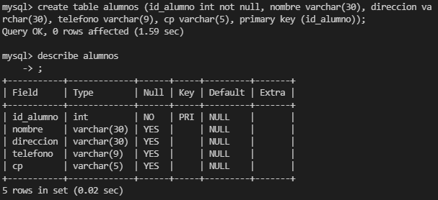

Cursan:

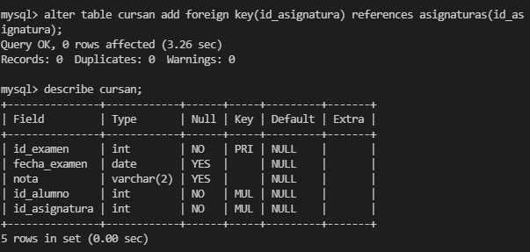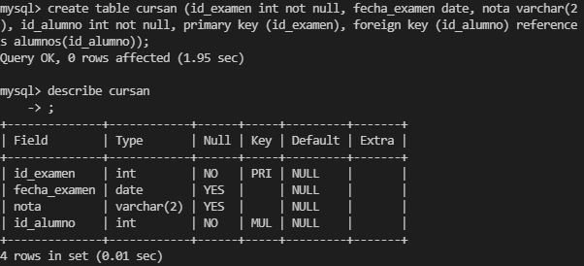

Asignaturas:

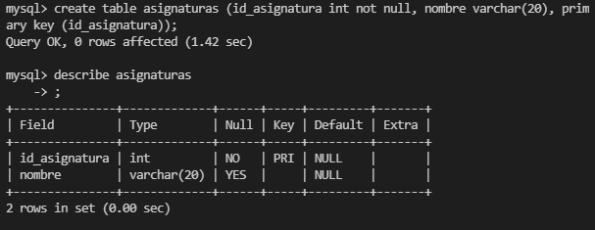

1. **Introduce datos para 3 alumnos y 4 asignaturas**

Registros de alumnos:

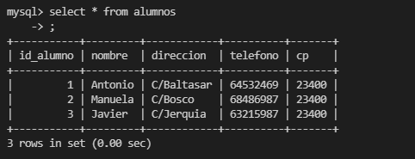

**Registros de cursan:**

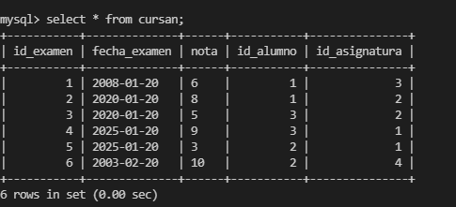

**Registros de asignaturas:**

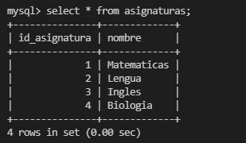

1. **Esquema E/R**

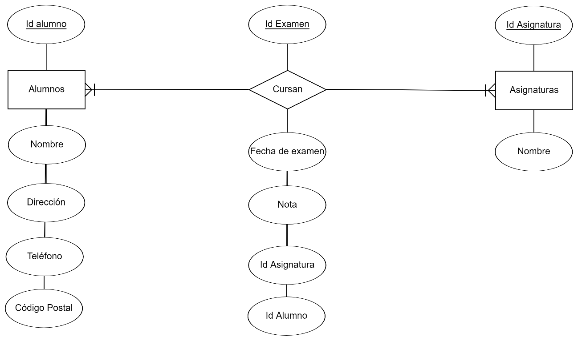

1. **Modelo lógico de datos**

**Alumnos** (Id alumno, nombre, dirección, teléfono y código postal)

**Cursan** (Id Examen, fecha de examen, nota, id asignatura e id alumno)

**Asignaturas** (Id Asignatura y nombre)

1. **Muestra todos los datos de alumnos y asignaturas**

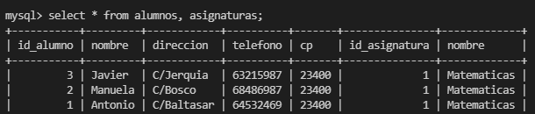

1. **Muestra el teléfono de uno de los alumnos que hayas introducido**

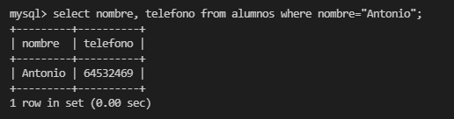

1. **Muestra las notas, incluido la fecha, de un alumno.**

